Вторник–31 марта 2020г

Тема: «Такие разные звуки».
Цель: Продолжать знакомить детей с признаками весны, весенними изменениями в жизни животных.

Утренняя гимнастика

https://www.youtube.com/watch?v=b0lnHl0cxGo

Образовательная деятельность:
- «Обучение грамоте». Тема: «Согласный звук (х). Буква Х». Цель: Определение места звука в словах.
Выделение звука в словах.
-Грызунишка и добряк,
прячет в щёки всё подряд (хомяк)
-Летом папа нам привёз
В белом ящике мороз.
А теперь мороз седой
У нас и летом и зимой
Бережет продукты:
Мясо, рыбу, фрукты.(холодильник)
-Кто рано встаёт,
Детям спать не даёт? (петух)

Алгоритм для индивидуальной работы.
Звукобуквенный анализ слова.
1.Прочитай слово.
2.Раздели слово на слоги, определи количество слогов в слове.
3.Определи, сколько в слове букв.
4. Сколько в слове звуков.

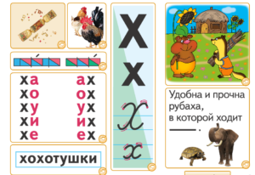

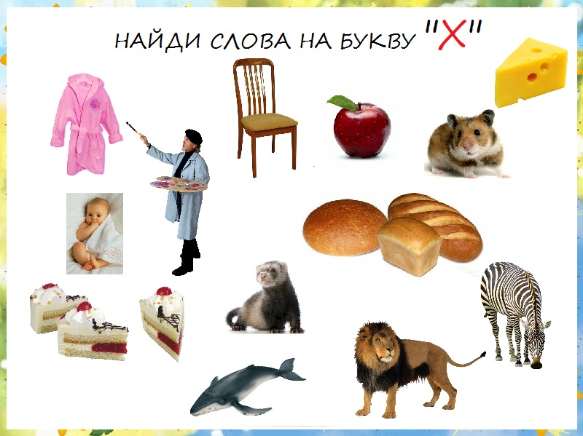

Игра «Замени звук»
Какое слово получится, если заменить первый звук в слове на звук «Х». Я буду называть слово, а вы замените первый звук в этом слове и проговорите слово целиком
салат – халат голод – холод сор – хор год – ход
качу – хочу робот – хобот играем – храм клоп – хлоп
гудеть – худеть свалить – хвалить Глеб – хлеб

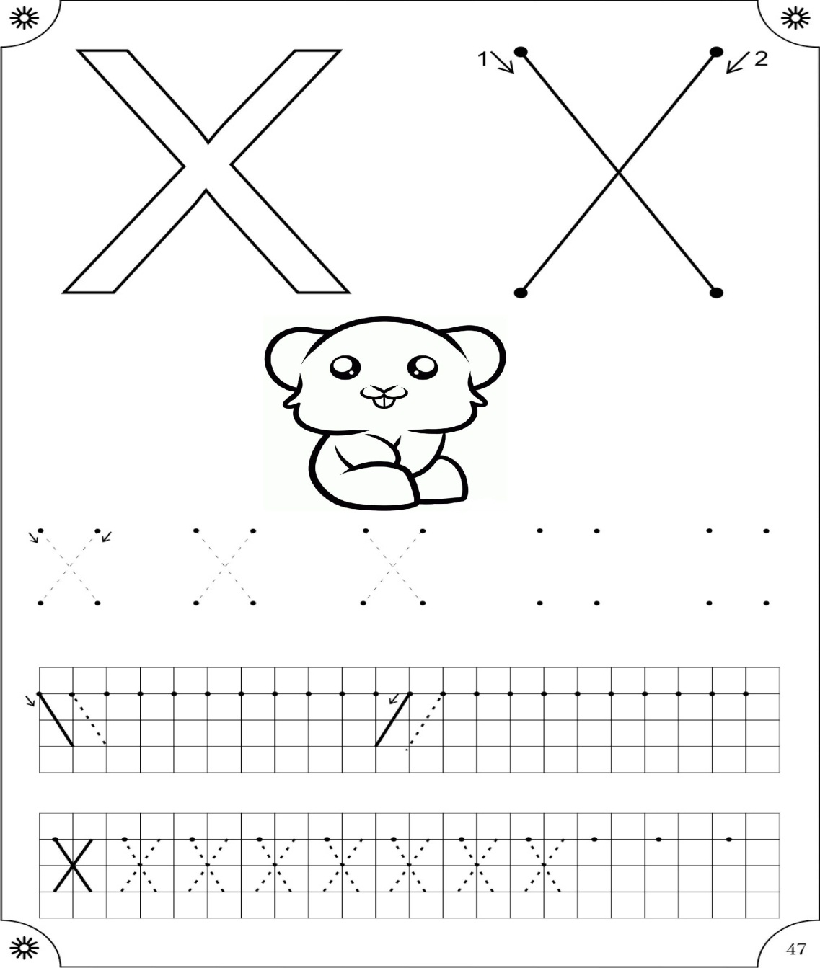

- Физическое развитие - http://dou8.edu-nv.ru/svedeniya-ob-obrazovatelnoj-organizatsii/938-dokumenty/6328-stranichka-instruktora-po-sportu

- Кружок: «Юный шахматист/Волшебные Шашки
«Юный шахматист - https://www.chesskid.com/ru/computer/play
«Волшебные шашки» - https://multoigri.ru/igri-shashki
Образовательная деятельность:«Лепка». Тема: «Динозаврики». Цель: Продолжать знакомить со способами создания фантазийных образов. Совершенствовать технику лепки. Развивать творческое воображение.

